FICHA TÉCNICA DE ANEXO DE COMPRAS Y RETENCIONES EN LA FUENTE DE IMPUESTO A LA RENTA POR OTROS CONCEPTOS – REOC

- CONSIDERACIONES GENERALES

Las siguientes especificaciones técnicas señalan el formato de entrega de la información del anexo denominado ANEXO DE COMPRAS Y RETENCIONES EN LA FUENTE DE IMPUESTO A LA RENTA POR OTROS CONCEPTOS - REOC, que será entregada por las sociedades y personas naturales obligadas a llevar contabilidad, en su calidad de agentes de retención, que no tengan la obligación de presentar el Anexo Transaccional.

La información consolidada de matriz y sucursales debe ser entregada mensualmente en las oficinas del SRI o a través de Internet en medio magnético, que contendrá la información en un solo archivo xml zipeado.

El archivo se denominará REOCmmaaaa.zip; donde mm representa el mes y aaaa representa al año en el cual el contribuyente contabiliza las transacciones.

Características del medio magnético.

Tipo de soporte : disquete de 3 ½ pulgadas de alta densidad o CD 640 MB
Tipo de formateo : en sistema operativo D.O.S. para disquete
Tipo de grabación : archivos tipo xml zipeados

Empaquetamiento

Se deberá generar un sólo archivo empaquetado utilizando WINZIP. Este único archivo empaquetado se denominará REOCmmaaaa.zip; donde mm representa el mes al que corresponde la información y aaaa al año al que corresponde la información. Es importante señalar que para la entrega o envío del archivo a través de Internet, solo se aceptará los archivos empaquetados.

Rotulación externa e interna de los disquetes o CD.

- Rotulación externa

Cada disquete o CD, que se presente al Servicio de Rentas Internas debe tener la respectiva etiqueta, en la cual se consignará:
  - Nombre de la información. Ej.: “ANEXO COMPRAS Y RETENCIONES EN LA FUENTE DE IMPUESTO A LA RENTA”
  - Periodo que informa Ej.: 01/2008
  - Número de RUC del contribuyente que informa.
  - Razón Social del contribuyente que informa.

En caso de tener un ARCHIVO EMPAQUETADO distribuido en varios CD’s o disquetes se debe colocar en cada medio magnético la numeración respectiva, de la siguiente forma:

Ejemplo: 1 de 2 para el primer disquete ó CD.
2 de 2 para el segundo disquete ó CD, si el total de discos fueran dos.

Estos datos deben ser consignados en la etiqueta, en el orden establecido, uno debajo de otro.

Ejemplo:

ANEXO COMPRAS Y RETENCIONES
01/2008
RUC: 0390018800001
RAZON SOCIAL: COMPAÑÍA "XXX"
1 de 2

- Rotulación Interna

Debe existir un solo archivo denominado REOCmmaaaa.xml, y para el caso de un archivo empaquetado, el archivo REOCmmaaaa.zip

2. ESPECIFICACIONES TÉCNICAS DE LA INFORMACIÓN A PROPORCIONAR AL SRI EN MEDIO MAGNÉTICO.

- La información contenida en los campos marcados como OBLIGATORIO, deberá ser siempre ingresada, por lo tanto, no podrá en estos campos ingresarse información vacía o nula (null).
- En los campos marcados como CONDICIONAL; estos pueden o no contener información, y se ingresará cuando se cumpla con una condición de otro campo.
- Para los campos en los cuales se ingresen valores o montos, estos valores siempre deben ser positivos.

La mencionada información podrá enviarse a través de Internet hasta el último día del mes subsiguiente al que corresponde la misma (28, 29, 30 ó 31). De no ser así, podrá también entregársela en las direcciones regionales y demás oficinas dispuestas para el efecto, para lo cual se deberá atender al siguiente calendario, en consideración al noveno dígito del RUC:

Noveno dígito del RUC | Fecha máxima de entrega (mes subsiguiente al que corresponda la información)
1 | 10
2 | 12
3 | 14
4 | 16
5 | 18
6 | 20
7 | 22
8 | 24
9 | 26
0 | 28

Se realizará un registro con la información de cada compra efectuada por el informante en el mes, señalando detalladamente cada Concepto de Retención en la Fuente de Impuesto a la Renta y los valores de compra y retención (de ser el caso), así como la información del comprobante de venta y retención que sustentan dicha transacción.

También deben ser informadas las compras en las cuales no haya Retención en la Fuente de Impuesto a la Renta, como en los casos en los cuales se paga con Tarjeta de Crédito, Convenio de Debito o Recaudación, cuando la compra no esta sujeta a retención, cuando existe reembolso de gastos (intermediario y quien asume el gasto), cuando se ha emitido una nota de crédito o debito; todos estos casos deben ser informados en el presente anexo. Mas adelante encontrara la información paso a paso de cómo deberá informar estos casos especiales.

2.1.1 Estructura o esquema de la Información

INFORMACION BASICA DEL INFORMANTE - SUJETO PASIVO
ANEXO DE COMPRAS Y RETENCIONES EN LA FUENTE DE IMPUESTO A LA RENTA POR OTROS CONCEPTOS
Descripción del campo | Formato xml |  |  | Formato texto |  | Características
Descripción del campo | nombre del  campo xml | Longitud  Mínima | Longitud  Máxima | Campo desde | Campo hasta | Tipo de  Campo | Formato | Requisito
RUC del Informante o Comprador | numeroRuc | 13 | 13 | 1 | 13 | Caracter | enteros | obligatorio
Período al que corresponde la Compra - Año | anio | 4 | 4 | 14 | 17 | Caracter | enteros | obligatorio
Período al que corresponde la Compra - Mes | mes | 2 | 2 | 18 | 19 | Caracter | Tabla 1 | obligatorio
Tipo de Identificación del Proveedor | tpIdProv | 2 | 2 | 20 | 21 | Caracter | Tabla 2 | obligatorio
No. Identificación del Proveedor | idProv | 10 | 13 | 22 | 34 | Caracter | enteros | obligatorio
Código tipo de comprobante de Venta | tipoComp | 2 | 2 | 35 | 36 | Caracter | Tabla 4 | obligatorio
Comprobante de Venta - Autorización | aut | 3 | 10 | 37 | 46 | Caracter | enteros | obligatorio
Comprobante de Venta - Serie - Establecimiento | estab | 3 | 3 | 47 | 49 | Caracter | enteros | obligatorio
Comprobante de Venta - Serie - Punto de emisión | ptoEmi | 3 | 3 | 50 | 52 | Caracter | enteros | obligatorio
Comprobante de Venta - Secuencial | sec | 1 | 9 | 53 | 61 | Caracter | enteros | obligatorio
Fecha de emisión del comprobante de venta | fechaEmiCom | 8 | 10 | 62 | 71 | Fecha | dd/mm/aaaa | obligatorio
Código Concepto de Retención de Imp. A la Renta | codRetAir | 3 | 3 | 72 | 74 | Caracter | Tabla 3 | obligatorio
Porcentaje Concepto de Retención de Imp. A la Renta | porcentaje | 3 | 5 | 75 | 79 | Numérico | Tabla 3 | obligatorio
Base Imponible tarifa 0% IVA | base0 | 4 | 12 | 80 | 91 | Numérico | 2 decimales | obligatorio
Base Imponible tarifa IVA diferente de 0% | baseGrav | 4 | 12 | 92 | 103 | Numérico | 2 decimales | obligatorio
Base Imponible No objeto de IVA | baseNoGrav | 4 | 12 | 104 | 115 | Numérico | 2 decimales | obligatorio
Valor Retenido en la Fuente de Impuesto a la Renta | valRetAir | 4 | 12 | 116 | 127 | Numérico | 2 decimales | obligatorio
Comprobante de Retención - Autorización | autRet | 3 | 10 | 128 | 137 | Caracter | enteros | condicional
Comprobante de Retención - Serie - Establecimiento | estabRet | 3 | 3 | 138 | 140 | Caracter | enteros | condicional
Comprobante de Retención - Serie - Punto de emisión | ptoEmiRet | 3 | 3 | 141 | 143 | Caracter | enteros | condicional
Comprobante de Retención - Secuencial | secRet | 9 | 9 | 144 | 152 | Caracter | enteros | condicional
Fecha de Emisión del Comprobante de Retención | fechaEmiRet | 8 | 10 | 153 | 172 | Fecha | dd/mm/aaaa | condicional
2do Comprobante de Retención - Autorización | autRet1 | 3 | 10 | 173 | 182 | Caracter | enteros | condicional
2do Comprobante de Retención - Serie - Establecimiento | estabRet1 | 3 | 3 | 183 | 185 | Caracter | enteros | condicional
2do Comprobante de Retención - Serie - Punto de emisión | ptoEmiRet1 | 3 | 3 | 186 | 188 | Caracter | enteros | condicional
2do Comprobante de Retención - Secuencial | secRet1 | 9 | 9 | 189 | 197 | Caracter | enteros | condicional
2do Fecha de Emisión del Comprobante de Retención | fechaEmiRet1 | 8 | 10 | 198 | 207 | Fecha | dd/mm/aaaa | condicional

2.1.1 Descripción de Campos

RUC del Informante

Número de RUC del contribuyente que presenta la información. Este debe ser un número válido, con 13 caracteres, los tres últimos deben ser 001. Debe cumplir el dígito verificador. Esta información es obligatoria. El informante es el que realiza la compra. El informante es Agente de Retención cuando corresponda.

Periodo al que corresponde la Compra - Año

Corresponde al año en el que el contribuyente contabiliza y en el que declaró las transacciones efectuadas, consta de cuatro caracteres. Por ejemplo: usted realiza una compra y la registra contablemente el 08 de enero de 2008, esta compra se reportará en el anexo REOC correspondiente al periodo – año: 2008.

Periodo al que corresponde la Compra - Mes

Corresponde al mes en el que el contribuyente contabiliza y en el que declaró las transacciones efectuadas, consta de dos caracteres, de acuerdo a la tabla 1 (Anexo 2). Por ejemplo: usted realiza una compra y la registra contablemente el 08 de enero de 2008, esta compra se reportará en el anexo REOC correspondiente al periodo – mes: 01.

Recuerde que la fecha de emisión del comprobante de venta debe pertenecer al mismo periodo en el que registra la compra que está efectuando. Usted debe registrar su compra o adquisición en el mismo periodo en que le emiten el comprobante de venta.

Tipo de Identificación del Proveedor

Corresponde al tipo de identificación del proveedor (o retenido de ser el caso). En este campo usted informa si su proveedor es alguien con RUC, Cédula, o Pasaporte. Consta de dos caracteres, de acuerdo a lo señalado en la Tabla 2 (Anexo 2).

Por ejemplo:

- Mi proveedor es una persona o sociedad con RUC → Según la tabla 2, compra con RUC utilizaré el código 01 para informar esta transacción.

- Mi proveedor es una persona con CEDULA → Según la tabla 2, compra con CEDULA utilizaré el código 02 para informar esta transacción.

- Mi proveedor es una persona con PASAPORTE → Según la tabla 2, compra con PASAPORTE utilizaré el código 03 para informar esta transacción.

Este campo relaciona la tabla referencial de tipo de transacción con el código de identificación del proveedor. Solo se podrán utilizar códigos relacionados con el secuencial de transacción COMPRA (códigos 01, 02 y 03). Debe ser ingresado en forma obligatoria.

No. de Identificación del Proveedor (RUC, C.I., Pasaporte)

Corresponde al número de Identificación del Proveedor (o retenido de ser el caso), es decir, el numero de RUC, Cédula, o Pasaporte del Proveedor. Este campo debe ser ingresado en forma obligatoria en el registro de compras.

Debe considerar lo siguiente:

- Cuando sea un RUC debe constar de 13 caracteres, los tres últimos dígitos siempre deben ser 001 y debe cumplir el dígito verificador.
- Si es Cédula de Identidad debe constar de 10 caracteres y debe cumplir el dígito verificador.
- Cuando sea Pasaporte, el número de caracteres es de hasta máximo 13 caracteres, si tiene más de 13 caracteres debe ingresar los 13 primeros dígitos del documento.

Código tipo de comprobante de Venta

En este campo registrará el tipo de comprobante utilizado en la transacción que se va a registrar según lo indicado en la Tabla 4 (Anexo 2). Solo se aceptarán los códigos de tipo de comprobante que pertenecen a este secuencial de transacción.

Se aceptará sólo los siguientes tipos de comprobantes:
- Factura
- Nota o boleta de venta
- Liquidación de Compra de bienes o Prestación de servicios
- Pasajes expedidos por empresas de aviación
- Carta de Porte Aéreo
- Documentos emitidos por instituciones financieras
- Comprobantes de Pago de Cuotas o Aportes
- Documentos por servicios Administrativos emitidos por Inst. del Estado.
- Nota de crédito
- Nota de débito

No. de autorización del comprobante de venta

En este campo se reportará el número de autorización que otorga el SRI al Contribuyente (Proveedor) para la impresión de Comprobantes, consta de diez caracteres, es requisito de facturación obligatorio a partir de octubre del 2000.

Para aquellos contribuyentes autorizados a imprimir sus comprobantes de venta en sistemas computarizados, se debe ingresar el número de autorización otorgado por el SRI, para este efecto.

En caso de que los comprobantes con código 11, 12, 19 y 20 no posean numeración completar sus datos con nueves (9999999999).

No. Serie del comprobante

En este campo se debe ingresar el número de serie del comprobante que sustenta la transacción.

Si los comprobantes ingresados son pasajes de avión, documentos emitidos por instituciones financieras, Comprobantes de pago de cuotas o aportes y los documentos de servicios administrativos emitidos por Instituciones del Estado (códigos 11,12,19 y 20 de la tabla 4), debe ingresar el número que conste en el comprobante. En caso de que éstos últimos no posean numeración, deberán completar sus datos con nueves (999-999).

La longitud de este campo es de seis caracteres, clasificado según las siguientes indicaciones:
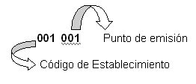
No. de serie del comprobante de venta – establecimiento
En este campo se debe ingresar el número de serie del comprobante, la parte correspondiente al código del establecimiento. La longitud de este campo es de tres caracteres.

No. de serie del comprobante de venta – punto de emisión
En este campo se debe ingresar el número de serie del comprobante, la parte correspondiente al punto de emisión. La longitud de este campo es de tres caracteres.

No. Secuencial del Comprobante

En este campo debe ingresar el número secuencial del comprobante que sustenta la transacción. La longitud de este campo es de hasta nueve caracteres.

Si los comprobantes ingresados son pasajes de avión, documentos emitidos por instituciones financieras, Comprobantes de pago de cuotas o aportes y los documentos de servicios administrativos emitidos por Instituciones del Estado (códigos 11,12,19 y 20 de la tabla 4), debe ingresar el número que conste en el comprobante no debe ser mayor a nueve dígitos, si el número es mayor a nueve dígitos debe ingresar los nueve últimos dígitos que consten en el número secuencial. En caso de que estos últimos no posean numeración, deberán completar sus datos con nueves (999999999).

Fecha de emisión del comprobante de venta

Corresponde a la fecha de emisión del comprobante de venta que se registra (no debe confundirse con la fecha de elaboración de imprenta), debe ser desde 01/01/2000 en adelante, por ejemplo 31/12/2050. Consta de 8 caracteres con formato ddmmaaaa. La fecha de emisión del comprobante de venta debe ser menor o igual al mes y año informado.

Ejemplo: 15032000 (15 de marzo del 2000).
31112008 (31 de noviembre del 2008).

Recuerde que la fecha de emisión del comprobante de venta debe pertenecer al mismo periodo en el que registra la compra que está efectuando. Usted debe registrar su compra o adquisición en el mismo periodo en que le emiten el comprobante de venta.

Código Concepto de Retención en la Fuente de Impuesto a la Renta

Este campo hace referencia al tipo de compra o adquisición que se está efectuando, y la Retención en la Fuente de Impuesto a la Renta que implica dicha transacción. Se realizará un registro por cada Código de Concepto de Retención en la Fuente de Impuesto a la Renta que involucre la transacción; este concepto de retención debe estar ligado a un comprobante de venta y a un comprobante de retención.

Consta de tres caracteres, que deben ser registrados según la tabla 3 Conceptos de Retención en la Fuente de Impuesto a la Renta AIR (Ver tablas anexas).

En caso de que la compra no implique una Retención en la Fuente de Impuesto a la Renta por ser un caso especial, como se señaló anteriormente, en el registro se informará uno de los conceptos que se detallan a continuación (que también se encuentran en la tabla 3):

Número de campo | Concepto Retención en la Fuente de Impuesto a la Renta
323 | Por rendimientos financieros (No aplica para IFIs)
332 | Otras compras de bienes y servicios no sujetas a retención
333 | Convenio de Débito o Recaudación
334 | Por compras efectuadas con Tarjeta de Crédito
336 | Reembolso de Gasto - Compra Intermediario
337 | Reembolso de Gasto - Compra de quien asume el Gasto

En el caso de que la forma de pago de la compra que usted realiza en el mes haya sido con TARJETA DE CRÉDITO, usted debe realizar el registro para reportar la compra y el código de Concepto de Retención en la Fuente de Impuesto a la Renta a utilizar será 334 Por compras con tarjeta de crédito. De esta manera, se está informando al fisco respecto del gasto que realiza y establece que la Emisora de Tarjeta de Crédito es quien reportará el valor de la retención que corresponde.

En el caso de que la forma de pago de la compra que se realiza en el mes haya sido a través de un CONVENIO DE DÉBITO O RECAUDACIÓN, debe realizar el registro para reportar la compra y el código de Concepto de Retención en la Fuente de Impuesto a la Renta a utilizar será 333 Convenio de Débito o Recaudación. De esta manera, usted está informando al fisco respecto del gasto que realiza y establece que la Institución Recaudadora con quien se efectuó el Convenio de Débito o Recaudación es quien reportará el valor de la retención que corresponde.

En el caso de REEMBOLSO DE GASTOS se deberá informar el detalle de la compra tanto el Intermediario (con las retenciones que le corresponden realizar) como el que contribuyente al que realmente le pertenece el gasto (o final).

Cuando se reporta la compra por INTERMEDIARIO, se deberá registrar el Reembolso de Gastos con el código de Concepto de Retención en la Fuente de Impuesto a la Renta 336 Reembolso de Gasto – Compra Intermediario. De esta manera, se está informando al fisco respecto de la compra realizada a nombre de un tercero y que luego realizará el proceso de reembolso a través de la emisión de la respectiva factura de reembolso de gasto. Como intermediario debe reportar y pagar el valor de la retención que corresponde a la transacción, con el detalle de los datos de cada comprobante de venta que le emitieron y del comprobante de retención que emitió. Adicionalmente, debe recordarse que no puede tomarse Crédito Tributario en estos comprobantes, ya que la compra o gasto es de un tercero.

Cuando se reporta la compra por QUIEN ASUME EL GASTO (Final), se deberá registrar el Reembolso de Gastos con el código de Concepto de Retención en la Fuente de Impuesto a la Renta 337 Reembolso de Gasto – Compra de quien asume el Gasto. De esta manera, se está informando al fisco respecto del reembolso que realiza por la compra efectuada por un intermediario a nombre del informante y se reporta el dato de la factura reembolso de gastos.

Porcentaje de retención de Renta

En este campo se identifica al porcentaje de la retención en la fuente de Impuesto a la Renta aplicado. Utiliza el porcentaje registrado según la Tabla 3 de Retención AIR. Este campo no es obligatorio, ya que una transacción puede o no tener retención en la fuente de Impuesto a la Renta.

Base imponible tarifa IVA 0%

En este campo se informará el valor de la compra que está realizando cuya Base Imponible de bienes como adquisición de servicios se encuentren gravados con tarifa 0% de IVA. Este valor se informará por cada concepto de retención reportado.

Estos valores deben ser positivos, este campo consta de 12 dígitos numéricos, nueve enteros, un punto y dos decimales. Si solo ingresa enteros (sin decimales) máximo podrá reportar hasta 9 dígitos. Debe registrar 0.00 en el caso de que no existan compras con tarifa 0%.

Base Imponible tarifa IVA diferente de 0%

En este campo se informará el valor de la compra que está realizando cuya Base Imponible de bienes como adquisición de servicios se encuentre gravada con tarifa de IVA Diferente de 0%, sin incluir el Impuesto al Valor Agregado. Este valor se informará por cada concepto de retención reportado.

Estos valores deben ser positivos, este campo consta de 12 dígitos numéricos, nueve enteros, un punto y dos decimales. Si solo ingresa enteros (sin decimales) máximo podrá reportar hasta 9 dígitos. Debe registrar 0.00 en el caso de que no existan compras con tarifa IVA diferente de 0%.

La Vigencia de Porcentajes de IVA con tarifa diferente de 0% es la siguiente:

IVA 10 % para fechas de emisión anteriores al 01 de enero del 2000
IVA 12 % para fechas de emisión del 01 enero del 2000 al 31 de mayo del 2001
IVA 14 % para fechas de emisión del 01 de junio del 2001 y 31 de agosto del 2001
IVA 12 % para fechas de emisión posteriores al 31 de agosto del 2001

Base imponible No Objeto de IVA

En este campo se informará el valor de la compra que está realizando cuya Base Imponible de bienes como adquisición de servicios que NO se encuentren gravados o que no son objetos del IVA. Este valor se informará por cada concepto de retención reportado.

Por ejemplo, la compra de bienes inmuebles no grava IVA.
Estos valores deben ser positivos, este campo consta de 12 dígitos numéricos, nueve enteros, un punto y dos decimales. Si solo ingresa enteros (sin decimales) máximo podrá reportar hasta 9 dígitos. Debe registrar 0.00 en el caso de que no existan compras con tarifa 0%.

Consideraciones entre Bases Imponibles

Se debe considerar que el Campo Base Imponible No Objeto de IVA, el campo Base Imponible Tarifa 0% y el campo de Base Imponible diferente de 0% no pueden tener a la vez registrado 0.00, es decir por lo menos una Base Imponible debe ser mayor a 0.00

El resultado de la sumatoria de estas 3 bases imponibles (No Objeto de IVA, Tarifa 0% y Tarifa diferente de 0%) corresponde a la Base Imponible de Impuesto a la Renta, valor sobre el cual se realiza la retención en la fuente de Impuesto a la Renta.

Cuando por la esencia de la compra, pago o acreditación no existe una retención, este valor de Base Imponible corresponde al valor origen de la transacción, entiéndase por el valor del gasto que se está efectuando.

Valor Retenido en la Fuente de Impuesto a la Renta

Se debe ingresar el valor retenido por Impuesto a la Renta generado en la transacción por cada Concepto de Retención informado.

Consta de 12 campos numéricos, nueve enteros, un punto y dos decimales. Si solo ingresa enteros (sin decimales) máximo podrá reportar hasta 9 dígitos. En el caso que el Monto de Retención de Renta sea cero debe registrar 0.00

Considere que este valor debe tener relación al monto Base Imponible por el porcentaje de retención de Renta vigente en el periodo que está informando.

No. de autorización del comprobante de retención

Es el número de autorización que otorga el SRI al agente de retención para la impresión de Comprobantes de Retención, consta de diez caracteres. Para aquellos contribuyentes autorizados a imprimir sus comprobantes de retención en sistemas computarizados, se debe ingresar el número de autorización otorgado por el SRI, para este efecto. Si el valor retenido es 0.00, no existe comprobante de retención.

No. de serie del comprobante de retención

Cuando el valor Retenido en la Fuente de Impuesto a la Renta es diferente de cero (0.00), en este campo se debe ingresar el número de serie del comprobante de retención que se emite.

La longitud de este campo es de seis caracteres, clasificado según las siguientes indicaciones:

No. de serie del comprobante de retención– establecimiento
En este campo se debe ingresar el número de serie del comprobante de retención, la parte correspondiente al código del establecimiento que lo emitió. La longitud de este campo es de tres caracteres.

No. de serie del comprobante de retención – punto de emisión
En este campo se debe ingresar el número de serie del comprobante de retención, la parte correspondiente al punto de emisión que lo emitió. La longitud de este campo es de tres caracteres.

Si el valor retenido es 0.00, no existe comprobante de retención.

No. Secuencial del Comprobante de retención

En este campo debe ingresar el número secuencial del comprobante de retención que registra. La longitud de este campo es de hasta nueve caracteres. Si el valor retenido es 0.00, no existe comprobante de retención.

Fecha de emisión del comprobante de retención

Corresponde a la fecha de emisión del comprobante de retención que se registra (no debe confundirse con la fecha de elaboración de imprenta), debe estar entre 01/01/2000 en adelante, por ejemplo 31/12/2050. Consta de 8 caracteres con formato dd/mm/aaaa. Si el valor retenido es 0.00, no existe comprobante de retención.

Ejemplo: 15032000 (15 de marzo del 2000).
31112008 (31 de noviembre del 2008).

Recuerde que la retención debe efectuarse cuando acredita en cuenta (registro contable) o al momento del pago, lo primero que ocurra. Por tanto, la fecha de emisión del comprobante de retención debe pertenecer al mismo periodo en el que registra la compra que está efectuando.

- CASOS ESPECIALES

TODOS los campos mencionados anteriormente son de ingreso obligatorio. Sin embargo, los campos que se señalan a continuación son condicionales cuando se presentan los siguientes casos:

Concepto Retención en la Fuente de Impuesto a la Renta | CASO | COD
Por rendimientos financieros (No aplica para IFIs) | 1 | 323
Otras compras de bienes y servicios no sujetas a retención | 2 | 332
Convenio de Débito o Recaudación | 3 | 333
Por compras efectuadas con Tarjeta de Crédito | 4 | 334
Reembolso de Gasto – Compra Intermediario | 5 | 336
Reembolso de Gasto – Compra de quien asume el Gasto | 6 | 337

INFORMACION A REPORTAR PARA CASOS ESPECIALES
DESCRIPCION DE CAMPO POR CADA CASO | 1 | 2 | 3 | 4 | 5 | 6
DATOS DEL INFORMANTE Y PROVEEDOR
RUC del Informante o Comprador | SI | SI | SI | SI | SI | SI
Período al que corresponde la Compra - Año | SI | SI | SI | SI | SI | SI
Período al que corresponde la Compra - Mes | SI | SI | SI | SI | SI | SI
Tipo de Identificación del Proveedor | SI | SI | SI | SI | SI | SI
No. Identificación del Proveedor | SI | SI | SI | SI | SI | SI
CONCEPTO Y BASE DE COMPRA
Código Concepto de Retención de Impuesto a la Renta | 323 | 332 | 333 | 334 | 336 | 337
Base Imponible tarifa 0% | 0.00 | SI | SI | SI | SI | SI
Base Imponible tarifa IVA diferente de 0% | 0.00 | SI | SI | SI | SI | SI
Base Imponible No objeto de IVA | SI | SI | SI | SI | SI | SI
Valor Retenido en la fuente de Imp. A la Renta | 0.00 | 0.00 | 0.00 | 0.00 | SI | 0.00
DESCRIPCIÓN DE CAMPO POR CADA CASO | 1 | 2 | 3 | 4 | 5 | 6
COMPROBANTE DE RETENCIÓN
Comprobante de Retención - Serie – Establecimiento | X | X | X | X | SI | X
Comprobante de Retención - Serie – Punto de emisión | X | X | X | X | SI | X
Comprobante de Retención – Secuencial | X | X | X | X | SI | X
Comprobante de Retención – Autorización | X | X | X | X | SI | X
Fecha de Emisión del Comprobante de Retención | X | X | X | X | SI | X
COMPROBANTE DE VENTA
Código tipo de comprobante de Venta | SI | SI | SI | SI | SI | SI
Comprobante de Venta - Serie – Establecimiento | SI | SI | SI | SI | SI | SI
Comprobante de Venta - Serie - Punto de emisión | SI | SI | SI | SI | SI | SI
Comprobante de Venta – Secuencial | SI | SI | SI | SI | SI | SI
Comprobante de Venta – Autorización | SI | SI | SI | SI | SI | SI
Fecha de Emisión del Comprobante de Venta | SI | SI | SI | SI | SI | SI

4. TALON RESUMEN

El talón resumen deberá ser entregado con una copia y debidamente firmado por el Representante Legal o contribuyente y Contador. Una vez que la información sea verificada con la entregada en el medio magnético, el SRI sellará la copia y la entregará al contribuyente para su constancia. (Anexo No. 4 del archivo Catálogo en Excel)

5. LISTADO DE TABLAS (Anexo No. 2)

Tabla 1: Periodo al que pertenece la Compra - Mes
Tabla 2: Tipos de Identificación del Proveedor
Tabla 3: Conceptos de Retención en el Fuente de Impuesto a la Renta (AIR)
Tabla 4: Tipos de Comprobantes de Venta Autorizados

6. LUGARES DE PRESENTACIÓN

Para la recepción del Anexo de Compras y Retenciones en la Fuente de Impuesto a la Renta (REOC) estarán a disposición las siguientes opciones:

- Oficinas del SRI (área de declaraciones y anexos)
- Internet (www.sri.gov.ec)

Usted entregará su archivo en ventanilla o por Internet. En un plazo máximo de 48 horas usted debe verificar el estado de su carga a través del sistema de recepción de Anexos por Internet.
Mediante la opción CONSULTA DE ANEXOS, usted podrá verificar si su carga estuvo correcta y proceder a Imprimir el Talón Resumen con el número de identificación asignado por el SRI.
En caso de tener errores, puede acceder a su archivo donde le indica qué problemas tuvo su carga para que proceda a su corrección y presente nuevamente la información.

7. VALIDACIONES CONDICIONANTES (Ver Anexo No. 3)

8. SUGERENCIAS PARA GENERAR EL ANEXO REOC EN FORMATO DE TEXTO (ASCII)

Usted puede llenar la información requerida en Excel, Bloc de Notas, WordPad, Word o en un Sistema particular diseñado para el efecto.

- Si usted llena la información en Excel:
- Ingrese al programa Excel.
- Seleccione cada columna haciendo clic en el encabezado de la misma, con el botón derecho del mouse escoja la opción “ancho de columna”, y llene en ella el número correspondiente a “longitud del campo” descrita en la ficha.

Ejemplo: Para el caso de la columna en la que se llenará el RUC, en la opción ancho de columna llenar 13, que corresponde a la longitud de campo descrita en la presente ficha técnica.

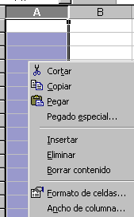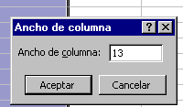

- Poner el ancho a todas las columnas de acuerdo al formato establecido para la longitud del campo descrita en la ficha.
- Seleccionar nuevamente los encabezados de todas las columnas que contendrán información, y haciendo clic en el botón derecho del mouse escoger “formato de celdas”.
- Dentro de la opción formato de celdas, escoger la opción “Número”, en la “Categoría” que muestra la pantalla seleccionar la opción “Texto” y aceptar. Esto aplica a todos los campos excepto los que corresponde a Base Imponible (tarifa 0%, diferente de 12% o no objeto de IVA) y Valor Retenido en la Fuente de Impuesto a la Renta.

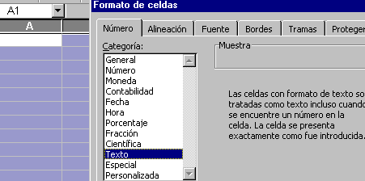

- Para los campos que corresponden a Base Imponible (tarifa 0%, diferente de 12% o no objeto de IVA) y Valor Retenido en la Fuente de Impuesto a la Renta dentro de la opción formato de celdas, escoger la opción “Número”, en la “Categoría” que muestra la pantalla seleccionar la opción “Numero”, establecer como parámetro “2 decimales”, sin separador de miles y aceptar.

- Llenar la información requerida en cada uno de los registros (filas), cuidando de completar con el número preciso de ceros, y espacios en blanco según se explica para cada campo (Descripción de los campos)1.
- Escoger la opción Archivo / guardar como: y luego de ponerle el nombre requerido entre comillas: “REOCmmaaaa.ANE”, escoger en “Tipo de Archivo”, la opción “Texto con formato (delimitado por espacios)” en caso de tener información y “Texto con formato (delimitado por tabulaciones)” en caso de no tener información. Posteriormente, escoger la opción “Guardar”, de preferencia grabar directamente en el medio magnético (CD o Disquete) a entregar al SRI. Ej:

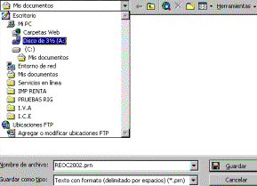

- A las dos pantallas que aparecerán posteriormente, seleccionar “Aceptar” y “Sí” respectivamente.
- Ingresar a Inicio/Programas/Explorador de Windows.
- Ingrese a Inicio/Programas/Accesorios/Bloc de Notas y abra el archivo que grabó, y revise que al mover el cursor, éste se detenga al final del último registro, de no ser así, colóquese al final del último registro escrito y presione la tecla “suprimir” el número de veces que esto sea necesario hasta que no sea posible que el cursor baje a la línea vacía siguiente.
Al ser este el final del último registro, el cursor no deberá poder bajar más
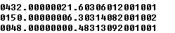

- Guarde los cambios.

- Si Usted llena la Información en Bloc de Notas:

- Dentro del Menú Inicio/Programas/Accesorios seleccione la opción Bloc de Notas.
- Ingrese la información de cada registro y de cada archivo respetando los ceros y los espacios en blanco.
- Al final de cada registro completado digite “Enter” para poder iniciar nuevamente a ingresar la información desde el campo 1.
- Guarde el archivo como “Documento de texto”, y nómbrelo como se indica en la ficha.
Al ser este el final del último registro, el cursor no deberá poder bajar más
- Ingrese a Inicio/Programas/Accesorios/Bloc de Notas y abra el archivo que grabó, y revise que al mover el cursor, éste se detenga al final del último registro, de no ser así, colóquese al final del último registro escrito y presione la tecla “suprimir” el número de veces que esto sea necesario hasta que no sea posible que el cursor baje a la línea vacía siguiente.
- Guarde los cambios.

- Si usted llena la información en WordPad:

- Dentro del Menú Inicio/Programas/Accesorios seleccione la opción WordPad.
- Proceda igual que lo explicado en el punto anterior (Utilización del Bloc de Notas)

- Si Usted llena la información en Word:
- No recomendado.

- Si usted utiliza un sistema particular, adquirido para cumplir esta función
- Siga las indicaciones de su proveedor.

______________________________________________________________

En caso de que tenga alguna duda, sugerencia o comentario con relación a esta ficha técnica acérquese a la oficina más cercana o consulte nuestra página web: www.sri.gov.ec

ANEXO 1
INFORMACION BASICA DEL INFORMANTE - SUJETO PASIVO
ANEXO DE COMPRAS Y RETENCIONES EN LA FUENTE DE IMPUESTO A LA RENTA POR OTROS CONCEPTOS
Descripción del campo | Formato xml |  |  | Formato texto |  | Características
Descripción del campo | nombre del  campo xml | Longitud  Mínima | Longitud  Máxima | Campo desde | Campo hasta | Tipo de  Campo | Formato | Requisito
RUC del Informante o Comprador | numeroRuc | 13 | 13 | 1 | 13 | Caracter | enteros | obligatorio
Período al que corresponde la Compra - Año | anio | 4 | 4 | 14 | 17 | Caracter | enteros | obligatorio
Período al que corresponde la Compra - Mes | mes | 2 | 2 | 18 | 19 | Caracter | Tabla 1 | obligatorio
Tipo de Identificación del Proveedor | tpIdProv | 2 | 2 | 20 | 21 | Caracter | Tabla 2 | obligatorio
No. Identificación del Proveedor | idProv | 10 | 13 | 22 | 34 | Caracter | enteros | obligatorio
Código tipo de comprobante de Venta | tipoComp | 2 | 2 | 35 | 36 | Caracter | Tabla 4 | obligatorio
Comprobante de Venta - Autorización | aut | 3 | 10 | 37 | 46 | Caracter | enteros | obligatorio
Comprobante de Venta - Serie - Establecimiento | estab | 3 | 3 | 47 | 49 | Caracter | enteros | obligatorio
Comprobante de Venta - Serie - Punto de emisión | ptoEmi | 3 | 3 | 50 | 52 | Caracter | enteros | obligatorio
Comprobante de Venta - Secuencial | sec | 1 | 9 | 53 | 61 | Caracter | enteros | obligatorio
Fecha de emisión del comprobante de venta | fechaEmiCom | 8 | 10 | 62 | 71 | Fecha | dd/mm/aaaa | obligatorio
Código Concepto de Retención de Imp. A la Renta | codRetAir | 3 | 3 | 72 | 74 | Caracter | Tabla 3 | obligatorio
Porcentaje Concepto de Retención de Imp. A la Renta | porcentaje |  | 5 | 75 | 79 | Numérico | Tabla 3 | obligatorio
Base Imponible tarifa 0% IVA | base0 | 4 | 12 | 80 | 91 | Numérico | 2 decimales | obligatorio
Base Imponible tarifa IVA diferente de 0% | baseGrav | 4 | 12 | 92 | 103 | Numérico | 2 decimales | obligatorio
Base Imponible No objeto de IVA | baseNoGrav | 4 | 12 | 104 | 115 | Numérico | 2 decimales | obligatorio
Valor Retenido en la Fuente de Impuesto a la Renta | valRetAir | 4 | 12 | 116 | 127 | Numérico | 2 decimales | obligatorio
Comprobante de Retención - Autorización | autRet | 3 | 10 | 128 | 137 | Caracter | enteros | condicional
Comprobante de Retención - Serie - Establecimiento | estabRet | 3 | 3 | 138 | 140 | Caracter | enteros | condicional
Comprobante de Retención - Serie - Punto de emisión | ptoEmiRet | 3 | 3 | 141 | 143 | Caracter | enteros | condicional
Comprobante de Retención - Secuencial | secRet | 9 | 9 | 144 | 152 | Caracter | enteros | condicional
Fecha de Emisión del Comprobante de Retención | fechaEmiRet | 8 | 20 | 153 | 172 | Fecha | dd/mm/aaaa | condicional
2do Comprobante de Retención - Autorización | autRet1 | 3 | 10 | 173 | 182 | Caracter | enteros | condicional
2do Comprobante de Retención - Serie - Establecimiento | estabRet1 | 3 | 3 | 183 | 185 | Caracter | enteros | condicional
2do Comprobante de Retención - Serie - Punto de emisión | ptoEmiRet1 | 3 | 3 | 186 | 188 | Caracter | enteros | condicional
2do Comprobante de Retención - Secuencial | secRet1 | 9 | 9 | 189 | 197 | Caracter | enteros | condicional
2do Fecha de Emisión del Comprobante de Retención | fechaEmiRet1 | 8 | 10 | 198 | 207 | Fecha | dd/mm/aaaa | condicional

ANEXO 2

TABLAS REFERENCIALES
Código | Descripción
TIPO DE TRANSACCION
1 | Compra
TIPO DE IDENTIFICACION
R | RUC
C | Cédula
P | Pasaporte

Tabla 1: Período - mes
Mes
Enero | 01
Febrero | 02
Marzo | 03
Abril | 04
Mayo | 05
Junio | 06
Julio | 07
Agosto | 08
Septiembre | 09
Octubre | 10
Noviembre | 11
Diciembre | 12

Tabla 2: Tipo de Identificación
Código a usar | Tipo Transacción | Tipo de Identificación
01 | COMPRA | RUC
02 | COMPRA | CEDULA
03 | COMPRA | PASAPORTE
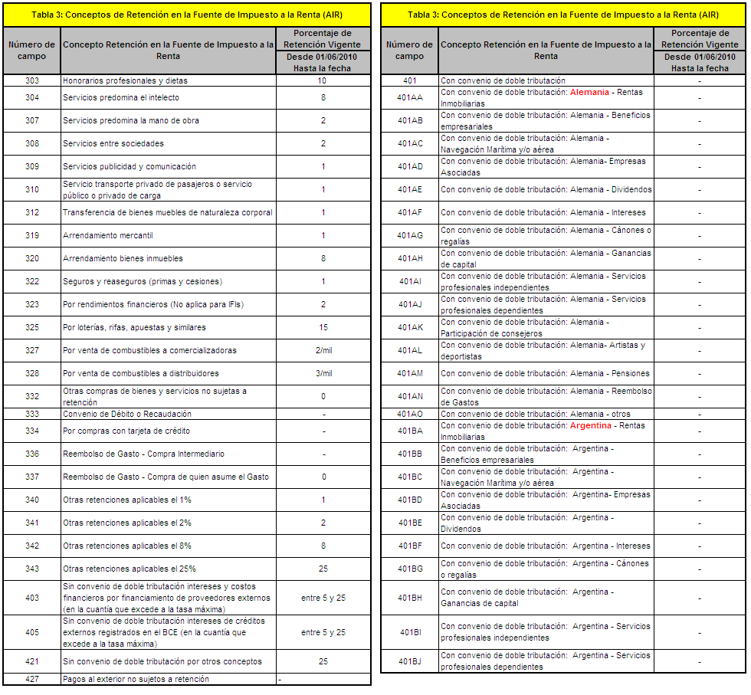

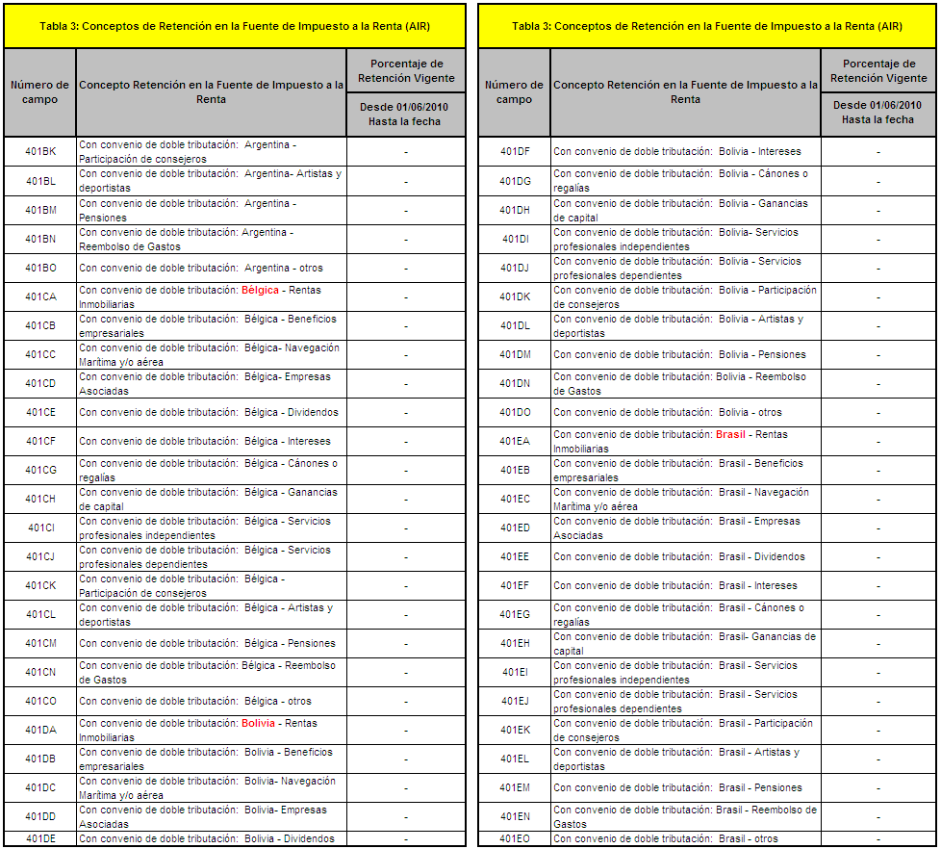

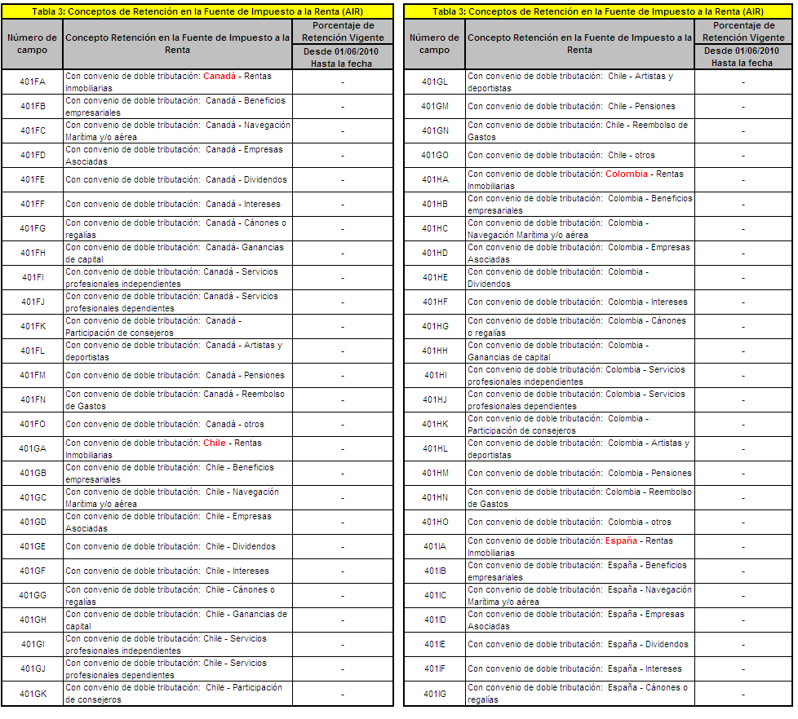

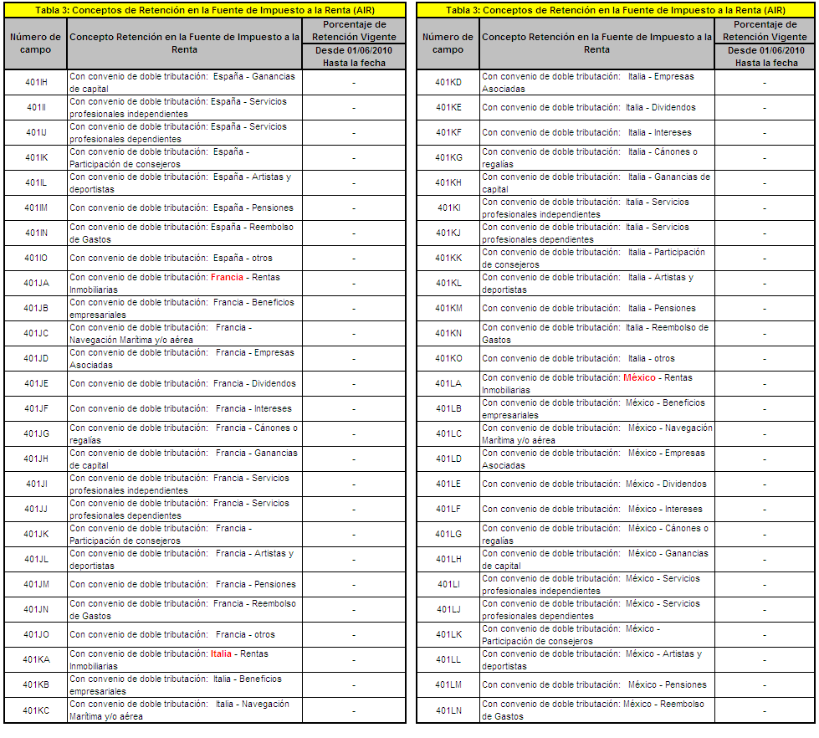

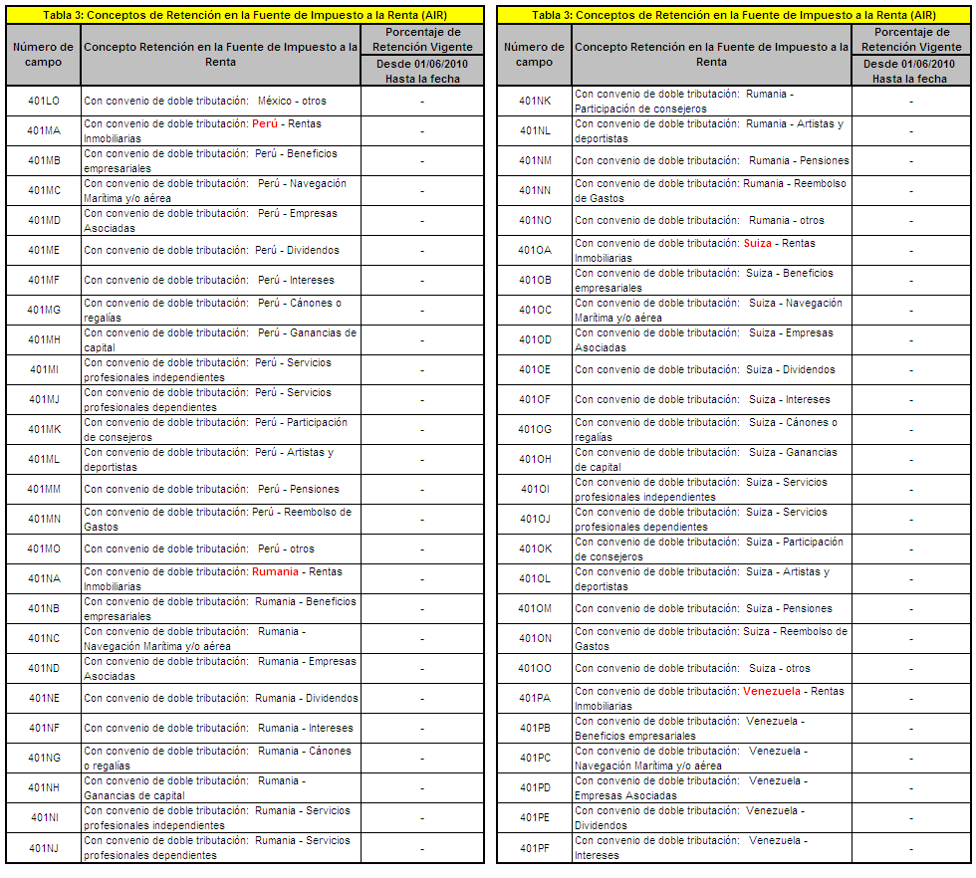

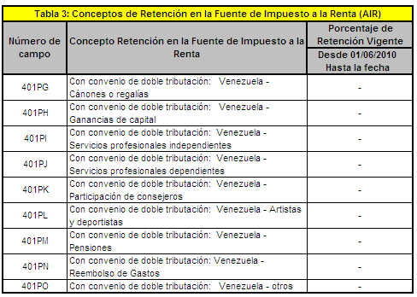

Tabla 4: Tipos Comprobantes Autorizados
Código | Tipo de Comprobante | Código Secuenciales  Transacción | Fecha de vigencia
01 | Factura | 01 | vacío
02 | Nota o boleta de venta | 01 | vacío
03 | Liquidación de compra de Bienes o Prestación de servicios | 02, 03 | vacío
04 | Nota de crédito | 01, 02, 03 | vacío
05 | Nota de débito | 01, 02, 03 | vacío
08 | Boletos o entradas a espectáculos públicos | 01 | vacío
09 | Tiquetes o vales emitidos por máquinas registradoras | 01 | vacío
11 | Pasajes expedidos por empresas de aviación | 01 | vacío
12 | Documentos emitidos por instituciones financieras | 01 | vacío
15 | Comprobante de Venta emitido en el exterior | 03 | vacío
19 | Comprobantes de Pago de Cuotas o Aportes | 01, 02 | vacío
20 | Documentos por Servicios Administrativos emitidos por Inst. del Estado | 01 | vacío
21 | Carta de Porte Aéreo | 01 | vacío
41 | Comprobante de venta emitido por reembolso | 01 | vacío
47 | N/C por Reembolso Emitida por Intermediario | 01, 02, 03 | vacío
48 | N/D por Reembolso Emitida por Intermediario | 01, 02, 03 | vacío

ANEXO 3
ANEXO DE RETENCIONES EN LA FUENTE DE IMPUESTO A LA RENTA POR OTROS CONCEPTOS
CONDICIONANTES DE VALIDACIÓN
Descripción del campo | CAMPOS DE ESQUEMA | BASE A  VERIFICAR | Condición | Primary Key
RUC del Informante o Comprador | numRuc |  | Existente, 9no. Dígito con 001 al final | X
Período al que corresponde la Compra - Año | anio |  | 2000 en adelante máximo año vigente | X
Período al que corresponde la Compra - Mes | mes |  | máximo mes vigente en combinación con el año | X
Período al que corresponde la Compra - Mes | mes |  | (R2) Verificar que los valores estén entre 01,02,,,,,,10,11,12
Tipo de Identificación del Proveedor | tpIdProv |  | Corresponda a uno de los códigos de la tabla 2 | X
No. Identificación del Proveedor | idProv | Según el tpIdProv y verificando el código de identificación en la tabla 2 | RUC --> 9no. Dígito con 001 al final  Cédula --> 9No. Dígito  Pasaporte --> mínimo 1 dígito y máximo 13 dígitos | X
Código Concepto de Retención de Imp. A la Renta | codRetAir |  | Corresponda a uno de los códigos de la tabla 3 | X
Valor de la Base Imponible | baseImpAir | Base Imponible tarifa 0% IVA | sumatoria de la base 0%+ base 12%+ base no objeto: base0, baseGrav, baseNoGrav
 |  | Base Imponible tarifa IVA diferente de 0%
 |  | Base Imponible No objeto de IVA
% Retención AIR | porAir | Según codRetAir | SE HABILITA SI el valor de Retención es diferente de cero en el campo valRetAir "Retenciones". Validación interna, no se despliega
Valor Retenido en la Fuente de Impuesto a la Renta | valRetAir | Según baseImpAir  Según porAir | Debe ser menor ó igual a baseImpAir  Aplicando el valor del porcentajeAir de la baseImpAir, este valor debe ser igual, si no es igual ADV Rango de tolerancia de más menos 5.00
Comprobante de Retención - Serie - Establecimiento | estabRet | Según valRetAir | SE HABILITA SI el valor de Retención es diferente de cero en el campo valRetAir "Retenciones"
Comprobante de Retención - Serie - Punto de emisión | ptoEmiRet | Según valRetAir | SE HABILITA SI el valor de Retención es diferente de cero en el campo valRetAir "Retenciones"
Comprobante de Retención - Secuencial | secRet | Según valRetAir | SE HABILITA SI el valor de Retención es diferente de cero en el campo valRetAir "Retenciones"
Comprobante de Retención - Autorización | autRet | Según valRetAir | SE HABILITA SI el valor de Retención es diferente de cero en el campo valRetAir "Retenciones"
Descripción del campo | CAMPOS DE ESQUEMA | BASE A  VERIFICAR | Condición | Primary Key
Fecha de Emisión del Comprobante de Retención | fechaEmiRet | Según anio  Según mes | que sea mayor ó igual al período informado
Código tipo de comprobante de Venta | tipoComp | Según el anio y el mes (de período informado) | Corresponda a uno de los códigos de tipo de comprobante de la tabla 4 y la fecha de vigencia comparar con el período informado | X
Comprobante de Venta - Serie - Establecimiento | estab |  |  | X
Comprobante de Venta - Serie - Punto de emisión | ptoEmi |  |  | X
Comprobante de Venta – Secuencial | sec |  |  | X
Comprobante de Venta – Autorización | aut |  |  | X
Fecha de Emisión del Comprobante de Venta | fechaEmi | Según anio  Según mes | que sea menor ó igual al período informado | X

ANEXO 4 – Ejemplo de registros

TALÓN RESUMEN DE ANEXO COMPRAS Y RETENCIONES EN LA FUENTE DE IMPUESTO A LA RENTA POR OTROS CONCEPTOS
SERVICIO DE RENTAS INTERNAS – RIG –
“RAZÓN SOCIAL xxxx"
TOMARA DE LA INFORMACIÓN DEL DIMM (TALÓN CONTRIBUYENTE) Y DE BASE DE RUC (SISTEMA DE RECEPCIÓN)
RUC: xxxx
TOMARA DE LA INFORMACIÓN DEL DIMM (TALON CONTRIBUYENTE) Y DE numeroRuc (SISTEMA DE RECEPCION)

Certifico que la información contenida en el (los) disquetes o CD (s) adjunto (s) al presente, de Anexo de Compras y
Retenciones en la Fuente de Impuesto a la Renta para el período MM-AAAA, es fiel reflejo del siguiente reporte:
PERIODO: MM - AAAA
tomará del mes y anio (PERIODO INFORMADO)
RESUMEN DE RETENCIONES -- RETENCIÓN EN LA FUENTE DE IMPUESTO A LA RENTA
En Cod.- desplegar el código que corresponda a los diferentes códigos de retención codRetAir
En Concepto de Retención.- listar la descripción de las diferentes Retenciones
En No. Registros.- la sumatoria de registros con este tipo codRetAir
En Base Imponible.- la sumatoria de los valores de Base Imponible gravada 0%, 12% y no objeto de IVA registrados enbase0, baseGrav, baseNoGrav por código de retención (codigoRetencion) de todos los comprobantes de venta excepto del comprobante nota de crédito (código 04) menos la sumatoria de los valores Base Imponible gravada 0%, 12% y no objeto de IVA registrados enbase0, baseGrav, baseNoGrav por código de retención (codRetAir) del comprobante nota de crédito (código 04)
En Valor Retenido.- la sumatoria de los valores de Valor Retenido registrados en valRetAir por código de retención (codRetAir) de todos los comprobantes de venta excepto del comprobante nota de crédito (código 04) menos la sumatoria de los valoresde Valor Retenido registrados en valorRetenido
(codigoRetencion) del comprobante nota de crédito (código 04)
En TOTAL Base Imponible.- la sumatoria de los valores de Base Imponible registrados por cada concepto
En TOTAL Valor Retenido.- la sumatoria de los valores de Valor Retenido registrados por cada concepto
RESUMEN DE RETENCIONES -- RETENCION EN LA FUENTE DE IMPUESTO A LA RENTA
Cód. | Concepto de Retención |  | Base Imponible | Valor Retenido
303 | Honorarios profesionales y dietas |  | + (considera la sumatoria debase0, baseGrav, baseNoGrav excepto cod. 04 y 47, y resta cod. 04 y 47) | + (considera la sumatoria de valRetAir excepto cod. 04 y 47, y resta cod. 04 y 47)
304 | Servicios predomina el intelecto |  | + (considera la sumatoria debase0, baseGrav, baseNoGrav excepto cod. 04 y 47, y resta cod. 04 y 47) | + (considera la sumatoria de valRetAir excepto cod. 04 y 47, y resta cod. 04 y 47)
307 | Servicios predomina la mano de obra |  | + (considera la sumatoria debase0, baseGrav, baseNoGrav excepto cod. 04 y 47, y resta cod. 04 y 47) | + (considera la sumatoria de valRetAir excepto cod. 04 y 47, y resta cod. 04 y 47)
308 | Servicios entre sociedades |  | + (considera la sumatoria debase0, baseGrav, baseNoGrav excepto cod. 04 y 47, y resta cod. 04 y 47) | + (considera la sumatoria de valRetAir excepto cod. 04 y 47, y resta cod. 04 y 47)
309 | Servicios publicidad y comunicación |  | + (considera la sumatoria debase0, baseGrav, baseNoGrav excepto cod. 04 y 47, y resta cod. 04 y 47) | + (considera la sumatoria de valRetAir excepto cod. 04 y 47, y resta cod. 04 y 47)
310 | Servicio transporte privado de pasajeros o servicio público o privado de carga |  | + (considera la sumatoria debase0, baseGrav, baseNoGrav excepto cod. 04 y 47, y resta cod. 04 y 47) | + (considera la sumatoria de valRetAir excepto cod. 04 y 47, y resta cod. 04 y 47)
312 | Transferencia de bienes muebles de naturaleza corporal |  | + (considera la sumatoria debase0, baseGrav, baseNoGrav excepto cod. 04 y 47, y resta cod. 04 y 47) | + (considera la sumatoria de valRetAir excepto cod. 04 y 47, y resta cod. 04 y 47)
319 | Arrendamiento mercantil |  | + (considera la sumatoria debase0, baseGrav, baseNoGrav excepto cod. 04 y 47, y resta cod. 04 y 47) | + (considera la sumatoria de valRetAir excepto cod. 04 y 47, y resta cod. 04 y 47)
320 | Arrendamiento bienes inmuebles |  | + (considera la sumatoria debase0, baseGrav, baseNoGrav excepto cod. 04 y 47, y resta cod. 04 y 47) | + (considera la sumatoria de valRetAir excepto cod. 04 y 47, y resta cod. 04 y 47)

TOTAL |  | sumatoria | sumatoria | sumatoria
Total de Comprobantes de Venta excepto N/C y N/D |  | # | suma todos excepto cod 04-05-47-48-07-41
Total de Notas de Credito |  | # | suma todos cod 04
Total de Notas de Débito |  | # | suma todos cod 05
Total de Comprobantes de Reembolsos de Gastos excepto N/C y N/D de Reembolsos de Gastos |  | # | suma todos cod 41
Total de Notas de Credito de Reembolsos de Gastos |  | # | suma todos cod 47
Total de Notas de Débito de Reembolsos de Gastos |  | # | suma todos cod 48
 |  |  | Filtrar por cada registro respecto del campo Cód. Tipo del comprobante tipoComprobante

ANEXO 4ª- Ejemplo de registros

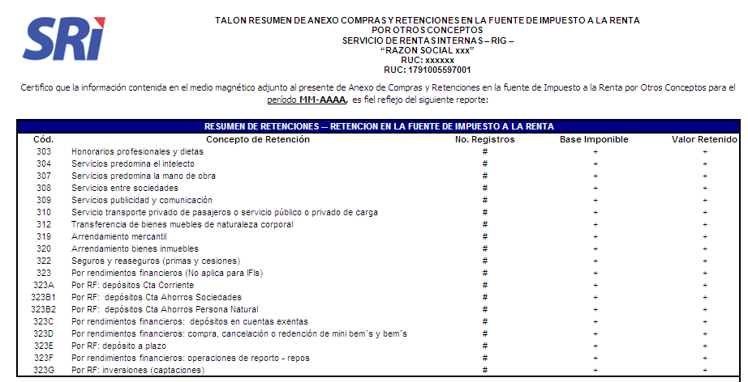
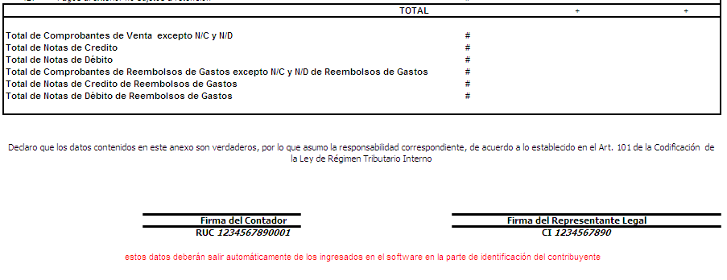
ANEXO 5
ANEXO DE RETENCIONES EN LA FUENTE DE IMPUESTO
A LA RENTA POR OTROS CONCEPTOS
CONDICIONANTES DE VALIDACIÓN
Descripción del campo | Primary Key
RUC del Informante o Comprador | X
Período al que corresponde la Compra - Año | X
Período al que corresponde la Compra - Mes | X
Tipo de Identificación del Proveedor | X
No. Identificación del Proveedor | X
Código tipo de comprobante de Venta | X
Comprobante de Venta - Autorización | X
Comprobante de Venta - Serie - Establecimiento | X
Comprobante de Venta - Serie - Punto de emisión | X
Comprobante de Venta - Secuencial | X
Fecha de emisión del comprobante de venta | X
Código Concepto de Retención de Imp. A la Renta
Porcentaje Concepto de Retención de Imp. A la Renta
Base Imponible tarifa 0% IVA
Base Imponible tarifa IVA diferente de 0%
Base Imponible No objeto de IVA
Valor Retenido en la Fuente de Impuesto a la Renta
Comprobante de Retención - Autorización
Comprobante de Retención - Serie - Establecimiento
Comprobante de Retención - Serie - Punto de emisión
Comprobante de Retención - Secuencial
Fecha de Emisión del Comprobante de Retención
2do Comprobante de Retención - Autorización
2do Comprobante de Retención - Serie - Establecimiento
2do Comprobante de Retención - Serie - Punto de emisión
2do Comprobante de Retención - Secuencial
2do Fecha de Emisión del Comprobante de Retención

1 Para el caso de que en los campos se registre exclusivamente números (Ej: RUC, valor retenido, base imponible, etc), en lugar de escoger formato de celdas tipo “texto” para esas columnas, puede escoger la opción “personalizar” y dentro del casillero “Tipo”, completar el número de ceros que exija el campo, separado con punto para decimales y sin separación para miles o millares; así por ejemplo cuando requiera registrar 54.22 para un campo que indique “llenar con ceros hasta completar longitud del campo” para un campo de 10 caracteres, Ud. sólo deberá digitar 54.22 y “enter” que el sistema completará los cinco ceros requeridos.

